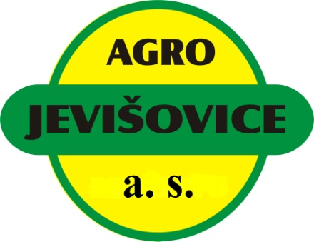
AGRO Jevišovice, a.s.
Sídlo: Jevišovice 102, 671 53 Jevišovice
IČO: 49455958

Provozovna: PRODEJNA KRMNÝCH SMĚSÍ VÁHA JEVIŠOVICE

PROVOZNÍ DOBA
PO – PÁ: 07:00 – 18:00
SO: 07:00 – 11:30
NE: ZAVŘENO

Odpovědný vedoucí: Martin Svoboda
Telefon: 515 231 136, 606 714 124
E-mail: martin.svoboda@agd-jevisovice.cz

